Физическая активность восстановит здоровье
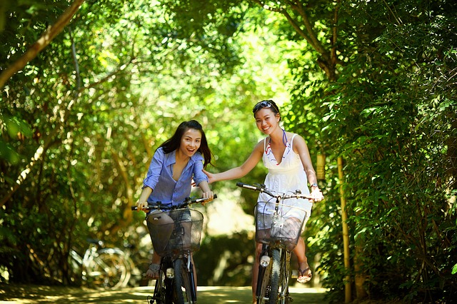
В жизни современных людей все меньше времени остается на физическую активность. Это связано с тем, что ритм жизни в 21 веке сильно изменился, а вместе с ним и мы. Тем не менее двигательная активность, как и 6 тысяч лет назад, является абсолютной необходимостью для сохранения здоровья.
Организм человека, как и все живое, состоит из клеток. Движение улучшает кровообращение, и обеспечивает нормальное существование клеток и органов.
Интенсивные физические нагрузки не обязательны. Даже несложные физические упражнения, приносят пользу. Для положительного эффекта, важно заниматься регулярно. Какой вид физической активности выбрать и сколько тренироваться, каждый решает сам. При умеренных нагрузках 30-45 минут активности в день будет достаточно.
В оздоровительных целях лучше всего подойдет активный отдых. К нему относятся подвижные игры на свежем воздухе, езда на велосипеде, бег трусцой, пешие прогулки.
Активный отдых помогает снять усталость, стресс, и освежает воздух в легких. В любую погоду старайтесь хотя бы на 15 минут выходить из дома. Иногда это избавляет от частых головных болей, если они были вызваны неправильным образом жизни.
Для организма очень полезны потягивания. Животные и маленькие дети неосознанно периодически потягиваются. Это движение способствует максимальному растяжению мышц, которое необходимо нашим клеткам. Также потягивания и растягивание держат мышцы в тонусе. Потягивайтесь после сна, и вставать станет легче.
Болезнь возникает, когда нарушается естественный баланс. Йога – это универсальная система, которая тренирует тело и сознание. Она прошла через века и очень популярна сегодня. После занятий йогой, нет усталости или боли в мышцах. Простые физические упражнения, потягивания, растяжка, дыхательные упражнения со временем приводят к здоровью и гармонии.
Бег подойдет всем, кто хочет сбросить лишние килограммы или укрепить сердечно-сосудистую систему. Журналист и писатель Гилмор, в своей книге «Бег ради жизни», делится своими знаниями о пользе бега и популяризирует его. 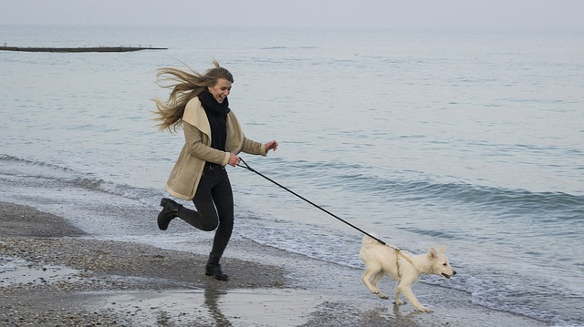
Неторопливый бег сжигает подкожный жир, тренирует сердце, и укрепляет легкие. Бег трусцой не опасен для суставов. Он не перегружает колени и голеностопные суставы, наоборот, при беге кости укрепляются.
Чтобы почувствовать лечебный эффект, врачи рекомендуют бегать 4-5 раз в неделю в течение 40 минут. Людям с простатитом, геморроем и спинномозговой грыжей бегать не желательно.
Энергичная ходьба помогает сбросить лишний вес и нормализовать давление. Ходьба снижает содержание холестерина в крови и уменьшает активность тромбоцитов, которые в дальнейшем приводят к повреждению сосудистой стенки и образованию атеросклеротических бляшек.
Совершайте пешие прогулки 5 раз в неделю в течение 1 часа, а в непогоду выручит домашняя беговая дорожка.
Сердечно-сосудистую систему нормализуют средние по интенсивности, длительные ритмические упражнения. Ходите, бегайте, катайтесь на велосипеде, или займитесь плаванием.
В идеале, для поддержания здоровья физические нагрузки желательно чередовать. Например, сочетайте бег с атлетикой. Главное, чтобы работали разные группы мышц.
Кстати, работа по дому приравнивается к умеренным физическим нагрузкам. Исследователь Колин Биннс, наблюдал за 200 женщинами 2 года. Целью эксперимента было выявить связь между физической активностью и здоровьем человека. По его данным, женщины стали меньше болеть после того, как начали больше двигаться, они также занимались и работой по дому.

